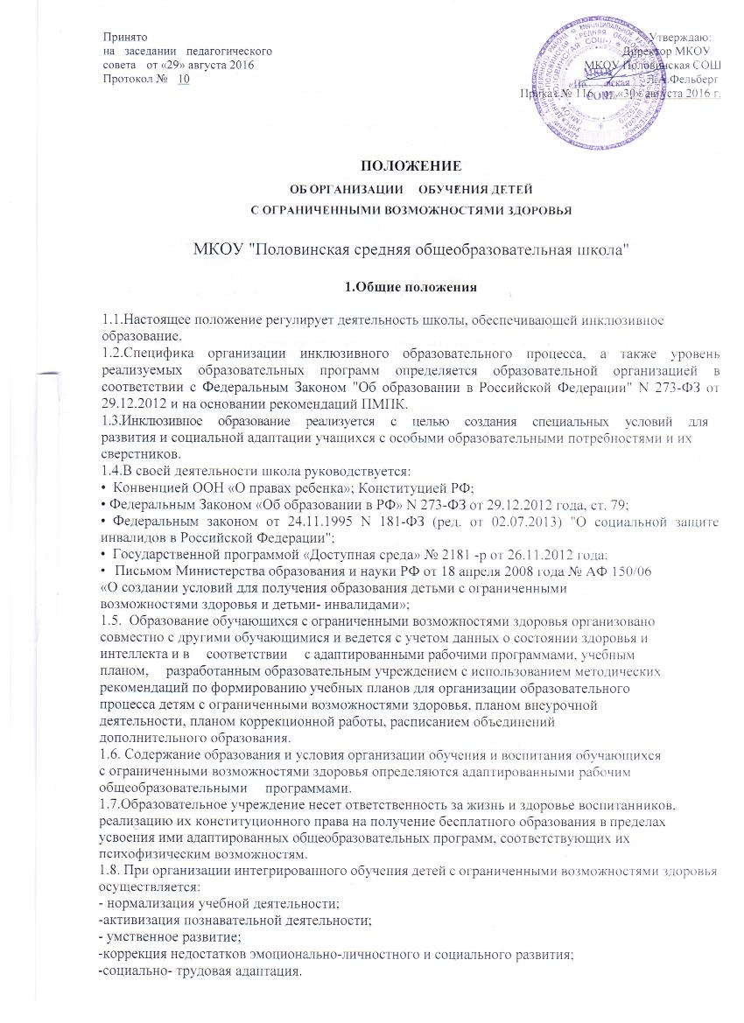

1.9.Обучающимся с ограниченными возможностями здоровья, испытывающим трудности в освоении ООП, развитии и социальной адаптации организуется оказание психолого-педагогической и социальной помощи. На первой образовательной ступени детям с ограниченными возможностями здоровья прививается интерес к получению знаний, формируются навыки учебной деятельности, самостоятельности, проводятся занятия по общему и речевому развитию, коррекции нарушений моторики, поведения.

1.10. Приём детей с ограниченными возможностями здоровья на обучение по адаптированной основной общеобразовательной программе осуществляется с согласия родителей (законных представителей) и на основании рекомендаций психолого-медико-педагогической комиссии.

1.11.Родители (законные представители) принимают участие в процессе реабилитации детей. Родители (законные представители) имеют право получать информацию о всех видах планируемых обследований (психологических, психолого-педагогических) обучающихся, давать согласие на проведение таких обследований или участие в таких обследованиях, отказаться от их проведения или участия в них, получать информацию о результатах проведенных обследований обучающихся. По согласованию с администрацией школы родители имеют право присутствовать на уроках и индивидуальных занятиях, принимать участие в подготовке и проведении всех внеклассных и внешкольных мероприятий.

**2. Содержание и форма организации образовательного процесса школы в режиме** **инклюзивного обучения**

2.1. Общеобразовательное учреждение, осуществляющее инклюзивное обучение самостоятельно определяет способ организации образовательного процесса в зависимости от наличия количества обучающихся с ограниченными возможностями здоровья, материально-финансовыми возможностями школы, кадровым потенциалом.

2.2. Форма организации образовательного процесса для детей с ограниченными возможностями здоровья осуществляется исходя из индивидуальных, эмоционально-волевых особенностей детей с ограниченными возможностями здоровья и структуры интеллектуального дефекта в рамках внутриклассной дифференциации, когда ребенок с ограниченными возможностями здоровья не выводится из обычного класса, а его обучение происходит на основе индивидуальных заданий, разработанных на учебном материале, определяемом адаптированной общеобразовательной программой.

2.3. Содержание образования при интегрированной форме обучения определяется адаптированными рабочими образовательными программами, разрабатываемыми исходя из особенностей детей с ограниченными возможностями здоровья и их нормально развивающихся сверстников, принимаемыми и реализуемыми в ОУ самостоятельно.

2.4. С учетом психофизиологических особенностей обучающихся с ОВЗ  
могут разрабатываться индивидуальные учебные планы, включающие график, учебную нагрузку, сроки освоения им образовательных программ, а также условия его аттестации. Индивидуальные учебные планы утверждаются Педагогическим советом школы.

2.5. В случае несовпадения календарных сроков освоения программ для детей с ОВЗ оформляется отдельный классный журнал, где фиксируют прохождение программного материала.

2.6. Режим работы при оказании услуг интегрированного, инклюзивного образования по пятидневной или шестидневной неделе определяется школы самостоятельно и закрепляется приказом.

2.7. С целью преодоления отклонений в развитии детей с ограниченными возможностями здоровья в ОУ индивидуальные коррекционные занятия.

**3. Система оценок при промежуточной аттестации. Государственная (итоговая) аттестация**

3.1. Образовательная организация самостоятельно в выборе системы оценок, порядка и периодичности промежуточной аттестации обучающихся. Предметы на промежуточную итоговую аттестацию утверждаются педсоветом школы ежегодно. Оценки обучающихся 2-11 классов школы по всем учебным предметам осуществлять по 4-х бальной системе:

«5» - отлично;

«4» - хорошо;

«3» - удовлетворительно;

«2» - неудовлетворительно, эта отметка может выставляться в тетради за небрежное выполнение задания, а так же в устной форме, как метод воспитания и воздействия на ребенка.

3.2. Государственная итоговая аттестация выпускников 9, 11 классов, не зависимо от формы получения образования, после освоения ими общеобразовательных программ основного общего и среднего общего образования является обязательной.

3.3. Государственная итоговая аттестация детей с ОВЗ проводится в обстановке, исключающей влияние негативных факторов на состояние их здоровья, и в условиях, отвечающих психофизическим особенностям и состоянию здоровья выпускников в соответствии с федеральным законодательством.

3.4. Дети с ОВЗ, получившие образование в форме интегрированного (инклюзивного) образования и успешно освоившие образовательную программу соответствующей ступени образования получают документ об образовании соответствующего образца.

* 1. Дети с ОВЗ, получившие образование в форме интегрированного (инклюзивного) образования по программам специальных (коррекционных) образовательных учреждений при желании родителей (законных представителей) вправе пройти аттестацию по программам специального (коррекционного) образовательного учреждения того или иного вида с выдачей документа об образовании соответствующего образца.

**4. Участники образовательного процесса образовательного учреждения, работающей в режиме интегрированного обучения**

4.1.Участниками учебно-воспитательного процесса в ОУ – с интегрированным обучением являются обучающиеся с нормальным интеллектом и с проблемами в интеллектуальном развитии, педагогические работники ОУ, родители обучающихся (законные представители).

4.2.Права и обязанности совместно обучающихся детей с ОВЗ, их родителей (законных представителей) определяются Уставом учреждения.

3.3.Образовательный процесс в режиме инклюзивного обучения осуществляется педагогами, прошедшими соответствующую переподготовку в области коррекционной педагогики и педагоги, имеющие педагогическое образование и прошедшие курсы повышения квалификации.

4.4.Специалистам, работающим в классах с интегрированной формой организации образовательного процесса, устанавливается доплата за увеличение объема работы, размер которой определяется в соответствии с положением об оплате труда работников.

4.5.При исполнении профессиональных обязанностей педагоги классов с Инклюзивным обучением имеют право самостоятельно выбирать частные методики организации образовательного процесса, дидактический и раздаточный материал, наглядность, в соответствии с требованиями, предъявляемыми к содержанию образования для детей с ограниченными возможностями здоровья и их нормально развивающимися сверстниками.

4.6.Основные права и обязанности педагогов, работающих в режиме инклюзивного обучения, определяются законодательством РФ, Уставом ОУ, правилами внутреннего распорядка, квалификационными характеристиками работников ОУ, настоящим Положением.

1. **Управление ОО с интегрированной формой обучения**

5.1Управление ОО, работающего в режиме инклюзивного обучения, осуществляется в соответствии с законодательством РФ и Уставом ОО.

5.2 Непосредственное руководство ОУ такого вида осуществляет директор, права и обязанности которого определяются Уставом ОО, трудовым договором , квалификационными требованиями и настоящим Положением.

5.3.Наряду с обязанностями, определенными Уставом ОО, директор несет персональную ответственность за правильную организацию интегрированного обучения детей с ограниченными возможностями здоровья, обеспечивает создание им необходимых санитарно-гигиенических условий для осуществления режима труда и отдыха.

5.4. Заместитель директора ОО по учебно-воспитательной работе несет дополнительную ответственность за своевременное выявление детей, нуждающихся в обучении по адаптированным рабочим общеобразовательным программам, организацию деятельности педагогов по формированию пакета документов для предоставления на ПМПК.

**6**.**Делопроизводство**

6.1 В случае несовпадения календарных сроков освоения программ для детей с ОВЗ оформляется отдельный классный журнал, где фиксируют прохождение программного материала. Итоговые и четвертные оценки выставляются в сводную ведомость класса, в списочном составе которого находиться ребенок с ОВЗ.

5.2. Личные дела учащихся с ограниченными возможностями здоровья ведутся в соответствии с Положением о ведении личных дел школьников.

Срок действия Положения не ограничен